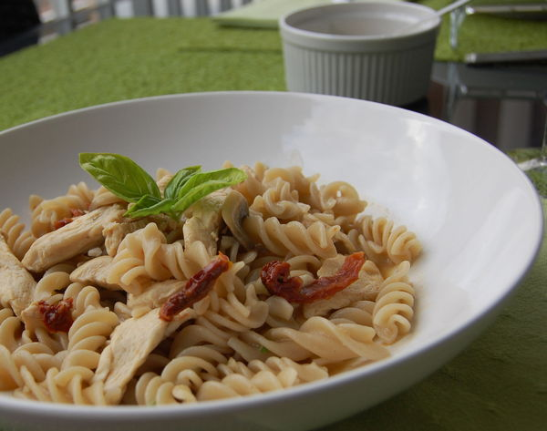 | PÂTES AU POULET, TOMATES SÉCHÉES ET CHAMPIGNONS  SANS GLUTEN ET SANS LACTOSE
Rendement : 2 portions
- Pâtes sans gluten, courtes de préférence
- Huile d’olive ou de canola
- ½ poitrine de poulet en tranches minces
- 1 ou 2 gousses d’ail écrasées
- 6 demi-tomates séchées dans l’huile
- 1 barquette de champignons de Paris (225 g)
- Vin blanc
- 1 tasse de bouillon de poulet (250 ml)
- 2 ou 3 feuilles de basilic frais
- Sel et poivre du moulin
Cuire les pâtes selon les instructions du fabricant et les rincer sous l’eau courante. Réserver.
Faire revenir les tranches de poulet dans l’huile jusqu’à ce qu’elles soient dorées. Retirer de la poêle à l’aide d’une écumoire et réserver.
Dans la même poêle, faire revenir l’ail et les champignons. Ajouter les tomates et déglacer avec un peu de vin blanc (1/4 tasse ou 50 ml environ). Chauffer jusqu’à évaporation presque complète. Ajouter le poulet cuit et le bouillon. Lorsque celui-ci est bien chaud, ajouter les pâtes et remuer délicatement. Lorsqu’elles sont chaudes et qu’elles ont absorbé une partie du bouillon, saupoudrer de quelques feuilles de basilic et rectifier l’assaisonnement.

